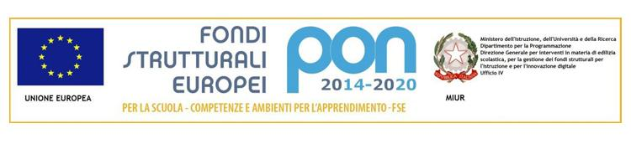

Ministero dell'Istruzione, dell'Università e della Ricerca
UFFICIO SCOLASTICO REGIONALE PER LA LOMBARDIA

ISTITUTO COMPRENSIVO STATALE I.C. C. PORTA LURAGO D'ERBA
Codice Fiscale: 82002040135 Codice Meccanografico: COIC84100T
DICHIARAZIONE DI RESPONSABILITA’ GENITORIALE

Il sottoscritto _______________________________ padre/madre di

_______________________________ autorizza il proprio/a figlio/a a partecipare alle attività

previste dal Progetto :

□ UN,DUE,TRE…STELLA ( SCUOLA INFANZIA)

Il sottoscritto si impegna a far frequentare il/la proprio/a figlio/a con costanza ed impegno, consapevole che per l’ amministrazione il progetto ha un impatto notevole sia in termini di costi che di gestione.
Il sottoscritto si impegna altresì a compilare e consegnare la dichiarazione di responsabilità conforme al modello generato dalla piattaforma MIUR contenente dati sensibili.

Il sottoscritto □ autorizza □ non autorizza

l’ Istituto Comprensivo di Lurago d’Erba alla pubblicazione delle immagini, delle riprese video e di eventuali prodotti elaborati durante le attività formative, sul sito internet istituzionale e/o comunque alla loro diffusione nell’ambito della realizzazione di azioni programmate dall’istituto stesso.

Tutto il materiale prodotto sarà conservato agli atti dell’istituto.

Si precisa che l’Istituto depositario dei dati personali, potrà, a richiesta, fornire all’autorità competente del MIUR le informazioni necessarie per le attività di monitoraggio e valutazione del processo formativo a cui è ammesso l’ allievo/a.
Il sottoscritto avendo ricevuto l’informativa sul trattamento dei dati personali loro e del/della proprio/a figlio/a autorizzano codesto istituto al loro trattamento solo per le finalità connesse con la partecipazione alle attività formative previste dal progetto.

Data ________________
Firma dei genitori

_______________________________________

* Alla luce delle disposizioni del codice civile in materia di filiazione, la richiesta, rientrando nella responsabilità genitoriale, deve essere sempre condivisa dai genitori. Qualora sia firmata da un solo genitore, si intende che la scelta sia condivisa.

